Адягаева Марина Фёдоровна
(МОУ Высококолковская СОШ, с. Высокий Колок, Ульяновская область)

Адаптированная образовательная программа
курса «Освоение компьютерной грамотности»

Содержание

Введение………………………………………………………………..  Глава 1. Адаптированная образовательная программа по  предмету.  - Понятие адаптированной образовательной программы  - Структура адаптированной образовательной программы. | 3стр.  4стр.  5стр.
Гава 2. Адаптированная образовательная программа курса  «Освоение компьютерной грамотности»………………….  - Пояснительная записка………………………………….  - Примерное тематическое планирование……………….  - Содержание обучения…………………………………..  2.4 Приложение  КИМы к программе …………………………………….  Заключение…………………………………………………………..  Литература…………………………………………………………. | 7стр.  7стр.  12стр.  27 стр.  31стр.  32стр.
Введение

Информатизация процесса обучения – одна из основных тенденций современного образования. Компьютеризация охватила все стороны жизнедеятельности человека: производство и культуру, быт и науку, искусство и образование. Пользователем компьютера может стать любой человек. Психологическая готовность к жизни в информационном обществе, начальная компьютерная грамотность, навыки использования персонального компьютера необходимы каждому человеку.
Модернизация содержания образования, внедрение Федерального государственного образовательного стандарта нового поколения, изменение контингента обучающихся требует создания условий для обучения всех детей с учетом их потребностей и возможностей. Каждый ребенок имеет равные права в получении образования, а ребенок, имеющий отклонения в развитии нуждается в этом больше, чем нормально развивающиеся его сверстники.
Современные условия труда часто требуют элементарных навыков пользователя ПК. Одна из главных целей школ, где обучаются дети с ОВЗ - это максимальная адаптация в социуме. Для достижения этой цели необходимо формирование у лиц с ограниченными возможностями здоровья элементарных социально-трудовых навыков. Внедрение новых информационных технологий в образование существенно расширяют дидактические возможности процесса обучения детей с различными нарушениями и отклонениями в развитии, способствуют всестороннему развитию ребенка как творческой личности, а главное способствуют социальной адаптации ребенка с ОВЗ к современному информационному миру.
Учитывая все вышесказанное, в базисные учебные планы для детей с ОВЗ нужно вводить предмет «Информатика». Возможно, в виде такого курса, как «Освоение компьютерной грамотности».
Целью данной работы является разработка адаптированной образовательной программы курса «Освоение компьютерной грамотности».
Основная задача - оказание методической помощи учителям информатики.
Данная тема актуальна, так как почти практически полностью отсутствуют программы по информатике для детей с ограниченными возможностями здоровья. Программы же для массовой школы зачастую неприменимы или малоприменимы для обучения детей с ОВЗ.
Глава 1. Адаптированная образовательная программа по предмету.

Вступление в силу нового закона «Об Образовании в Российской Федерации» требует, введения в деятельность общеобразовательного учреждения (работающего с обучающимися с ограниченными возможностями здоровья) нового направления - разработку адаптированной образовательной программы.
1.1 Понятие адаптированной образовательной программы
  - Адаптированная образовательная программа (далее АОП) – это образовательная программа, адаптированная для обучения лиц с ограниченными возможностями здоровья с учетом особенностей их психофизического развития, индивидуальных возможностей и при необходимости обеспечивающая коррекцию нарушений развития и социальную адаптацию указанных лиц.
  - АОП разрабатывается самостоятельно образовательной организацией с учетом федеральных государственных образовательных стандартов общего образования по уровням образования и (или) федеральных государственных образовательных стандартов образования детей с ОВЗ на основании основной общеобразовательной программы и в соответствии с особыми образовательными потребностями лиц с ОВЗ.
Адаптация общеобразовательной программы осуществляется с учетом рекомендаций психолого-медико-педагогической комиссии, индивидуальной программы реабилитации инвалида и включает следующие направления деятельности: анализ и подбор содержания;
изменение структуры и временных рамок;
использование разных форм, методов и приемов организации учебной деятельности.
1.2 Структура адаптированной образовательной программы
2.1. Компонентный состав струкуры АОП для обучающегося с ОВЗ:
2.2.1. Титульный лист;
2.2.2. Пояснительная записка, в которой излагается краткая психолого-педагогическая характеристика лиц с ОВЗ, с описанием особенностей их психофизического развития. На основе данных психолого-педагогической диагностики формулируется цель и задачи обучения по предмету или предметам на текущий период.
В пояснительной записке обязательно следует указать примерные программы, на основе которых подготовлена АОП, а также обосновать варьирование, если имеет место перераспределение количества часов, отводимых на изучение определенных разделов и тем, изменение последовательности изучения тем и др.
2.2.3. Содержание программы. Компонент структуры АОП, раскрывающий ее содержание по трем блокам: образовательный, коррекционный и воспитательный. Проектирование каждого из трех блоков должно идти с учетом развития предметных, метапредметных и личностных результатов освоения обучающимися АОП
образовательный компонент АОП раскрывается содержание образования по годам обучения, ожидаемые результаты предметных достижений, формы оценивания предметных достижений обучающихся с ОВЗ;
коррекционный компонент, излагает направления коррекционной работы с обучающимся (обучающимися), ее приемы, методы и формы. В коррекционном блоке должна быть предусмотрена деятельность учителя-дефектолога, учителя-логопеда, педагога-психолога.
воспитательный компонент содержит описание приемов, методов и форм работы, реализуемых в урочное и внеурочное время.
2.2.4. Основные требования к результатам реализации АОП.
В данном разделе АОП следует соотнести цель и задачи Программы с ее планируемыми результатами, а также конкретно сформулировать результаты реализации программы на уровне динамики показателей психического и психологического развития обучающегося (обучающихся) и уровне сформированности ключевых компетенций. Эти требования являются основой для осуществления промежуточной и итоговой оценки результативности АОП. Требования к результатам реализации Программы можно не выделять в особый раздел, а проектировать их параллельно с описанием содержания Программы в рамках обозначенных выше компонентов.
2.2.5. Система контрольно-измерительных материалов включает в себя тестовые материалы, тексты контрольных работ, вопросы для промежуточной и итоговой аттестации, включает критерии оценки проверочных работ.

Глава 2 Адаптированная образовательная программа курса «Освоение компьютерной грамотности».
2.1 Пояснительная записка
Программа рассчитана на учащихся имеющих смешенное специфическое расстройство, психического развития, с легкой степенью умственной отсталостью, поэтому при ее составлении учитывались следующие психические особенности детей: неустойчивое внимание, малый объем памяти, неточность и затруднения при воспроизведении материала, не сформированность мыслительных операций анализа, синтеза, сравнения, обобщения, негрубые нарушения речи.
Процесс обучения таких школьников имеет коррекционно-развивающий характер, что выражается в использовании заданий, направленных на коррекцию имеющихся у учащихся недостатков и опирается на субъективный опыт учащихся, связь изучаемого материала с реальной жизнью.

Курс «Освоение компьютерной грамотности», " следует концентрическому принципу в размещении материала, при котором одна и та же тема изучается в течение нескольких лет с постепенным наращиванием сведений. Концентризм программы создает условия для постоянного повторения ранее усвоенного материала. Сначала происходит знакомство с компьютером, как инструментом, затем нарабатываются навыки использования компьютерных технологий, и потом происходит ежегодный повтор и усложнение тренинга. При этом возможность использования компьютерных игр развивающего характера для детей с проблемой в обучении дает возможность поддерживать постоянный повышенный интерес к изучаемому курсу.
Данная тема актуальна, так как практически полностью отсутствуют специальные программы по информатике для учащихся с ОВЗ. Программы же для массовой школы зачастую неприменимы или малоприменимы для обучения детей с нарушениями развития. Тексты заданий, инструкции, сами задания во многих случаях не соответствуют речевым, интеллектуальным и образовательным возможностям этих учащихся.
Не менее важен и мотивационный момент в обучении. Детям среднего школьного возраста сложно выучить и понять такие абстрактные понятия, как "информация", "алгоритм", "программа". Поэтому обучение должно проходить в форме игры, где на основе ситуаций, близких и понятных школьнику, рассматриваются основные понятия. Важно дать ребенку не название того или иного явления, а сформировать понимание информационных процессов и свойств информации и научить пользоваться полученными знаниями в повседневной деятельности.
Процесс обучения в школе детей с ОВЗ выполняет образовательную, воспитательную и развивающую функции. Наряду с этим следует выделить и специфическую – коррекционную функцию. Реализация этих функций обеспечивает комплексный подход к процессу формирования всесторонне развитой личности.
С учётом возрастных особенностей учащихся выделяется две ступени обучения:
- Ознакомительный курс – 5 класс.
- Начальная подготовка – 6 класс.
В дальнейшем, при успешном прохождении данных ступеней, можно дополнить курс третьей ступенью:
- Основной курс – 7-9 класс.
Рабочая программа курса «Освоение компьютерной грамотности» составлена на основе программы Босовой Л.Л. «Программа курса информатики и ИКТ для 5-7 классов средней общеобразовательной школы» изданной в сборнике «Программы для общеобразовательных учреждений: Информатика. 2-11 классы / Составитель М.Н. Бородин. – М.: БИНОМ. Лаборатория знаний, 2010».
Изменения в программе Л.Л.Босовой связаны с особенностью контингента - учащиеся с ограниченными возможностями здоровья. Все изменения направлены на приобретение и автоматизацию практических навыков. Данный учебный курс рассчитан на учащихся 5 - 6 классов с ограниченными возможностями здоровья, не имеющих навыков обращения с компьютером (первый год обучения), в дальнейшем планируется углубление знаний, умений и навыков в практической деятельности.

Программой предусмотрено проведение, непродолжительных практических работ (15-20 мин), направленных на отработку отдельных технологических приемов, и практикумов – интегрированных практических работ, ориентированных на получение целостного содержательного результата, осмысленного и интересного для учащихся.
Уроки проводятся 1 раз в неделю, всего – 34 урока в год
На уроках предусмотрена музыкальная физкультминутка.

Цели программы:

- Обеспечение социальной реабилитации и адаптации детей с ограниченными возможностями;
- Создание условий для развития способностей детей с ограниченными возможностями, применяя для этого современные мультимедийные технологии;
- Повышение информационной культуры школьников;
- Коррекционная цель, способствует развитию познавательных, интеллектуальных и творческих способностей учащихся, а также развитию высших психических функций (памяти, мышления, внимания, воображения).

Основные задачи программы:

1. Усвоение учащимися правил работы и поведения при общении с компьютером.
2. Приобретение учащимися навыков использования простейших тренажеров в работе на клавиатуре.
3. Использование на занятиях упражнений с игровыми программами с целью развития моторики пальцев.

При этом надо учитывать, что дополнительные (коррекционные) цели образования и специфика их познавательной деятельности (восприятия, речи, мышления) обуславливают ряд отличительных черт, характеризующих процесс обучения:
- Преобладание наглядных средств преподнесения учебного материала (особенно при формировании первичных представлений).
- Рациональное дозирование учебного материала.
- Адекватный возможностям восприятия учащихся темп подачи материала.
- Систематическая словарная работа (введение новых слов, раскрытие их смысла, включение в активную речь учащихся).
- Использование адаптированных учебных текстов (короткие и простые предложения, минимальное количество новых слов и пр.).

Ожидаемый результат:

- Овладение основами компьютерной грамотности;
- Повышение уровня информационной культуры учащихся;
- Улучшение формирования навыка чтения;
- Формирование у учащихся познавательных способностей, стремления к самосовершенствованию и самообучению;
- Адаптация учащихся в современном мире.

Контроль знаний и умений:

Текущий контроль усвоения материала осуществляется по результатам выполнения учащимися практических заданий разного уровня сложности, исходя из возможностей каждого учащегося, что позволяет выстроить индивидуальную образовательную траекторию. Итоговый контроль осуществляется в форме итоговой практической контрольной работы.

2.2 Примерный тематический план
5 класс, 34 часа (1 раз в неделю)

Разделы  и темы | Количество часов
Разделы  и темы | I  четверть | II  четверть | III  четверть | IV  четверть
Введение | 1
I раздел. Компьютер для начинающих | 7
II раздел. Информация вокруг нас |  | 5
III раздел. Простейшая технология работы с текстом |  | 2 | 7
IV раздел. Освоение графической среды Paint |  |  | 3 | 7
Резерв | 2 часа

Тема урока | Количество  часов
Введение. Техника безопасности и организация рабочего места. Информация и информатика | 1 час
Раздел I. Компьютер для начинающих | 7 часов
Что умеет компьютер | 1 час
Человек и компьютер | 1 час
Устройство компьютера | 1 час
Рабочий стол. Управление компьютером с помощью мыши | 1 час
Ввод информации в память компьютера | 1 час
Клавиатура. Группы клавиш | 1 час
Что умеет компьютер. Проверочная работа №1 по теме «Устройство компьютера» | 1 час
Раздел II. Информация вокруг нас | 5 часов
Информация | 1 час
Действия с информацией | 1 час
Хранение информации | 1 час
Носители информации | 1 час
Передача информации. Проверочная работа №2 по теме «Информация вокруг нас» | 1 час
Раздел III. Простейшая технология работы с текстом | 9 часов
Формы представления информации | 1 час
Текст как форма представления информации | 1 час
Текстовый редактор Блокнот | 1 час
Основные объекты текстового документа | 1 час
Обработка текстовой информации ввод. Ввод текста | 1 час
Обработка текстовой информации ввод. Редактирование текста | 1 час
Обработка текстовой информации ввод. Работа с фрагментами | 1 час
Этапы подготовки документа на компьютере | 1 час
Подготовка текстовых документов. Проверочная работа №3 по теме «Простейшая технология работы с текстом» | 1 час
Раздел IV. Освоение графической среды Paint | 10 часов
Компьютерная графика. Графические редакторы | 1 час
Устройства ввода графической информации | 1 час
Встроенный графический редактор Paint | 1 час
Инструменты графического редактора: эллипс и окружность | 1 час
Инструменты графического редактора: кисть, карандаш, ластик | 1 час
Инструменты графического редактора: заливка, аэрограф | 1 час
Инструменты графического редактора: текст | 1 час
Инструменты графического редактора: кривая линия | 1 час
Редактирование рисунка | 1 час
Работа с графическими фрагментами. Проверочная работа №4 по теме «Освоение графической среды Paint» | 1 час
Резерв | 2 часа

Примерный тематический план
6 класс, 34 часа (1 раз в неделю)

Разделы  и темы | Количество часов
Разделы  и темы | I  четверть | II  четверть | III  четверть | IV  четверть
I раздел. Компьютер для начинающих | 8
II раздел. Информация вокруг нас |  | 7
III раздел. Информационные технологии |  |  | 10 | 7
Резерв | 2 часа

Тема урока | Количество  часов
Раздел I. Компьютер для начинающих | 8 часов
Техника безопасности и организация рабочего места.  Информация – Компьютер – Информатика | 1 час
Как устроен компьютер | 1 час
Ввод информации в память компьютера. Клавиатура. Группы клавиш. | 1 час
Основная позиция пальцев на клавиатуре | 1 час
Программы и файлы | 1 час
Рабочий стол. Управление мышью | 1 час
Главное меню. Запуск программ. Проверочная работа №1 по теме «Компьютер для начинающих» | 1 час
Управление компьютером с помощью меню | 1 час
Раздел II. Информация вокруг нас | 7 часов
Действия с информацией. Хранение информации | 1 час
Носители информации | 1 час
Передача информации | 1 час
Кодирование информации | 1 час
Формы представления информации | 1 час
Текст как форма представления информации. Табличная форма представления информации | 1 час
Наглядные формы представления информации. Проверочная работа №2 по теме «Информация и информационные процессы» | 1 час
Раздел III. Информационные технологии | 17 часов
Знакомство с текстовым процессором | 1 час
Интерфейс программы | 2 час
Обработка текстовой информации | 1 час
Работа с фрагментами | 1 час
Поиск информации | 1 час
Форматирование – изменение формы представления информации | 1 час
Компьютерная графика. Проверочная работа №3 по теме «Обработка текстовой информации» | 1 час
Графические редакторы. Инструменты панели рисования | 1 час
Устройства ввода графической информации. Редактирование рисунка | 1 час
Как формируется изображение на экране монитора. Работа с графическими фрагментами | 1 час
Планируем работу в графическом редакторе Paint. | 1 час
Планируем работу в графическом редакторе Paint. Проверочная работа №3 по теме «Графический редакторе Paint» | 1 час
История развития вычислительной техники. Создание движущихся изображений | 4 часа
Резерв | 2 часа
2.3 Содержание обучения
5 класс

Введение – 1 час
Техника безопасности и организация рабочего места. Информация и информатика.
Компьютер для начинающих – 7 часов
Что умеет компьютер. Человек и компьютер. Рабочий стол и приемы работы с мышью. Меню и кнопка «Пуск». Как устроен компьютер. Ввод информации в память компьютера. Клавиатура. Группы клавиш. Практическая работа. Знакомимся с клавиатурой. Ввод информации в память компьютера. Мышь. Клавиатурный тренажер в режиме ввода слов.
Компьютерный практикум
Практическая работа №1. Знакомимся с клавиатурой.
Практическая работа №2. Осваиваем мышь.
Практическая работа №3. Запускаем программы. Основные элементы окна программы.
Практическая работа №4. Управление компьютера с помощью мыши.
Практическая работа №5. Знакомимся с компьютерным меню.
Практическая работа №6. Выполнение вычислений с помощь приложения Калькулятор.
Клавиатурный тренажер
Информация вокруг нас – 5 часов
Знакомство с компьютерным классом. Изучение правил техники безопасности и поведения в компьютерном классе. Информация. Действия с информацией. Хранение информации. Носители информации. Передача информации.
Клавиатурный тренажер.
Координатный тренажер.
Логические компьютерные игры, поддерживающие изучаемый материал.
Простейшая технология работы с текстом –9 часов
Встроенный текстовый редактор Блокнот. Знакомство с компьютерными меню. Знакомство с компьютерными меню. Самостоятельна работа. Калькулятор. Совместная работа приложений.
Компьютерный практикум
Практическая работа №7. Вводим текст.
Практическая работа №8. Редактируем текст.
Практическая работа №8. Работаем с фрагментами текста.
Практическая работа №9. Форматируем текст.
Практическая работа №10. Подготовка текстовых документов к печати.
Освоение графической среды Paint – 10 часов
Встроенный графический редактор Paint. Сохранение и открытие сохранённого рисунка. Просмотр изображений. Рисование геометрических фигур. Эллипс и окружность. Построение с помощью клавиши Shift. Инструменты графического редактора. Кисть. Карандаш. Ластик. Инструменты графического редактора. Заливка. Аэрограф. Инструменты графического редактора. Текст. Инструменты графического редактора. Кривая линия. Редактирование рисунка. Работа с графическими фрагментами. Сборка рисунка из деталей. Операции с графическим файлом. Вывод на печать.
Компьютерный практикум
Практическая работа №11. «Знакомство с инструментами рисования графического редактора»
Практическая работа №12. «Заливка»
Практическая работа №13. «Редактирование рисунка»
Практическая работа №14. «Работа с графическими фрагментами»
Практическая работа №15. «Снеговик»
Практическая работа №16. «Пригласительный билет»
Логические компьютерные игры, поддерживающие изучаемый материал.
Резерв – 2 часа

Учащиеся должны знать:
- Основные требования при работе на компьютере;
- Правила техники безопасности при работе в компьютерном классе;
- Назначение основных устройств компьютера;
- Понятие графического интерфейса, окна и объекта в системной среде windows;
- Технологию работы с клавиатурой и мышью;
- Назначение программы Калькулятор;
- Основные правила набора текста;
- Основные операции набора текста;
- Возможности графического редактора и назначение управляющих элементов;
- Технологию создания и редактирования рисунка.

Учащиеся должны уметь:
- Осуществлять вход-выход в игровых программах;
- Запускать программы из меню Пуск операционной системы Windows и завершать работу с ней;
- Вводить информацию в компьютер с помощью клавиатуры и мыши;
- Применять текстовый редактор для набора, редактирования и форматирования простейших текстов;
- Применять простейший графический редактор для создания и редактирования простых рисунков;
- Выполнять вычисления с помощью приложения Калькулятор;
- Изменять размеры и расположение окна.
Содержание обучения
6 класс

Компьютер для начинающих – 10 часов.
Техника безопасности и организация рабочего места. Информация – Компьютер – Информатика. Клавиатурный тренажер в режиме ввода слов. Как устроен компьютер. Клавиатурный тренажер в режиме ввода слов. Ввод информации в память компьютера. Клавиатура. Группы клавиш. Знакомимся с клавиатурой. Основная позиция пальцев на клавиатуре. Клавиатурный тренажер. Программы и файлы. Клавиатурный тренажер в режиме игры. Рабочий стол. Управление мышью. Осваиваем мышь. Главное меню. Запуск программ. Запускаем программы. Основные элементы окна программы. Управление компьютером с помощью меню. Знакомимся с компьютерными меню.
Компьютерный практикум
Практическая работа №1. «Знакомство с инструментами рисования графического редактора»

Информация вокруг нас – 8 часов.
Действия с информацией. Хранение информации. Логическая игра (тренировка памяти). Носители информации. Клавиатурный тренажер в режиме ввода слов. Передача информации. Клавиатурный тренажер в режиме ввода предложений. Кодирование информации. Формы представления информации. Метод координат. Текст как форма представления информации. Логическая игра. Табличная форма представления информации. Игра «Морской бой». Наглядные формы представления информации. Проверочная работа.
Компьютерный практикум
Практическая работа №1. «Знакомство с инструментами рисования графического редактора»

Информационные технологии – 16ч.
Знакомство с текстовым редактором Microsoft Office Word 2007. Интерфейс программы. Вводим текст. Обработка текстовой информации. Редактирование текста. Работа с фрагментами Редактирование текста. Поиск информации. Форматирование – изменение формы представления информации. Форматируем текст. Компьютерная графика. Вспоминаем инструменты рисования графического редактора. Инструменты графического редактора. Начинаем рисовать. Обработка графической информации. Начинаем рисовать.
Компьютерный практикум
Практическая работа №1. «Знакомство с инструментами рисования графического редактора»

Учащиеся должны знать:
- и иметь понятие о компьютере как информационной машины;
- о требованиях к организации компьютерного рабочего места и соблюдать требования безопасности и гигиены в работе со средствами ИКТ;
- основные блоки персонального компьютера и назначение
его основных устройств;
- расширения текстовых файлов;
- и понимать, правильно применять на бытовом уровне понятия «информация», «информационный объект»;
- и различать виды информации по способам её восприятия человеком, по формам представления на материальных носителях.

Учащиеся должны уметь:
- самостоятельно работать в программе Paint;
- самостоятельно работать с клавиатурой;
- приводить простые жизненные примеры передачи, хранения и обработки информации в деятельности человека, в живой природе, обществе, технике;
- уметь изменять размеры и перемещать окна, реагировать на диалоговые окна;
- запускать программы из меню Пуск;
- уметь применять текстовый редактор для набора, редактирования и форматирования простейших текстов.

КИМы к программе 5 класса

Введение
№ | Фамилия, имя  учащегося | Критерии оценивания
№ | Фамилия, имя  учащегося | Техника безопасности  при работе  в компьютерном классе | Основные требования при работе  на компьютере
1
2

Раздел I. Компьютер для начинающих
№ | Фамилия, имя  учащегося | Критерии оценивания
№ | Фамилия, имя  учащегося | Включение  и выключение ПК | Основные устройства ПК. | Перемещение окна, изменение размера окна, сворачивание и восстановление окна | Выполнение арифметических действий на «Калькуляторе» | Нахождение и загрузка нужного приложения
1
2

Раздел II. Информация вокруг нас
№ | Фамилия,  имя  учащегося | Критерии оценивания
№ | Фамилия,  имя  учащегося | Действия  с информацией | Носители  информации | Средства  передачи  информации
1
2

Раздел III. Простейшая технология работы с текстом
№ | Фамилия,  имя  учащегося | Критерии оценивания
№ | Фамилия,  имя  учащегося | Ввод текста | Редактирование текста (стирать, вставлять символы) | Набор прописных букв с помощью клавиш Caps Lock и Shift | Переход на новую строку | Форматирование (изменять размер, шрифт, начертание, цвет, выравнивание) текста | Вставка и удаление пустые строки | Выделение, копирование, удаление текста | Выделение, копирование, удаление фрагмента текста
1
2

Раздел IV. Освоение графической среды Paint
№ | Фамилия, имя  учащегося | Критерии оценивания
№ | Фамилия, имя  учащегося | Назначение инструментов графического редактора | Работа с элементами интерфейса графического редактора | Создание и сохранение на жестком диске рисунка | Выделение и перемещение фрагмента рисунка | Построение прямы, квадратов и кругов, используя клавишу Shift | Создание надписи на рисунках | Копирование фрагмента рисунка
1
2

КИМы к программе 6 класса

Раздел I. Компьютер для начинающих
№ | Ф.И.  учащегося | Критерии оценивания
№ | Ф.И.  учащегося | Основные требования при работе  на компьютере | Как устроен компьютер | Ввод информации в компьютер с помощью клавиатуры и мыши | Выполнение основных операции с файлами и папками |  | Главное  меню. Запуск программ. | Управление компьютером с помощью меню. | Контрольная работа № 1 по теме  «Компьютер для начинающих»
1 |  |  | Определять устройства компьютера, моделирующие основные компоненты информационных функций человека.  Различать программное и аппаратное обеспечение компьютера. | .  Уметь применять текстовый редактор для набора, редактирования и форматирования простейших текстов. |  | Различать первые понятия графического интерфейса - графический стол, значок, ярлык. Взаимодействовать с программами и устройствами компьютера с помощью мыши. Осваивать основные действия с мышью. | Иметь представление о компьютерном меню. Запускать программы через главное меню. Различать элементы окна. | Иметь представление о меню и управлять компьютером с помощью меню. | Контрольная работа № 1 по теме  «Компьютер для начинающих»  (тест помогает проверить знания учащихся по устройствам компьютера и основам пользовательского интерфейса). Компьютерный практикум «Ввод текстовой информации»
 | Включение  и выключение ПК | Основные устройства ПК. | Перемещение окна, изменение размера окна, сворачивание и восстановление окна | Выполнение арифметических действий на «Калькуляторе» | Нахождение и загрузка нужного приложения
Раздел II. Информация вокруг нас
№ | Ф.И.  учащегося | Критерии оценивания
№ | Ф.И.  учащегося | Действия  с информацией | Носители  информации | Кодирование информации. | Формы представления информации. Метод координат. | Наглядные формы представления информации.  Текст как форма представления информации. Табличная форма представления информации. |  |  | Контрольная работа №2 по теме «Информация и информационные процессы»
1 |  | Приводить простые жизненные примеры передачи, хранения и обработки информации в деятельности человека, в живой природе, обществе, технике. | Приводить примеры информационных носителей. Уметь сохранять информацию на внешние носители (Flash-карту и др.) | Иметь представление о способах кодирования информации.  Уметь кодировать и декодировать простейшее сообщение. | Рассматривать метод координат как один из примеров представления (кодирования) информации с помощью чисел. | Уметь представлять информацию в различных формах представления. Структурировать определенным образом текстовую информацию. |  |  | Контрольная работа №2 «Информационные процессы» (тест).  Компьютерный практикум «Редактирование текста»
1

Раздел III. Информационные технологии
№ | Фамилия,  имя  учащегося | Критерии оценивания
№ | Фамилия,  имя  учащегося | Знакомство с текстовым процессором | Обработка текстовой информации. | Работа с фрагментами | Форматирование – изменение формы представления информации. | Инструменты панели рисования. | Зачетное занятие по теме «Освоение графической среды текстового процессора» | Контрольная работа №3 по теме: «Обработка текстовой информации» | Контрольная работа №4 по теме: «Текстовый процессор»
 |  | Знать интерфейс текстового редактора. Создавать, изменять и перемещать красочные надписи. Копировать и вставлять фрагменты текста. Форматировать фрагменты текста. | Работать с элементами интерфейса графического редактора. Создавать маркированные списки. Изменять вид маркера. Изменять вид списка. | Создавать таблицу. Оформлять таблицу. | Создавать диаграмму по таблице. Устанавливать параметры диаграммы в диалоговом окне. Изменять тип диаграммы. | Изменять размеры и поворачивать, изменять цвет заливки, тип и цвет линии границы. | Запускать текстовый процессор. Вводить и редактировать текст. Работать с фрагментами текста. Использовать панели инструментов форматирования. Работать с таблицами и диаграммами. Работать с графическими объектами. Размещение информации на странице и печать. Работа с файлами. Закрывать окно текстового процессора. | Вводить и редактировать текст. Работать с фрагментами текста. Использовать Панели инструментов Форматирования. Работать с простейшими таблицами.  Тест «Инструменты текстового процессора»  Компьютерный практикум «Форматировать текст в таблице» | Работа с графическими объектами.  Тест «Инструменты рисования текстового редактора».  Компьютерный практикум «Рисуем в редакторе Word»

2.4 Приложение

Тема «Устройство компьютера»

Подпишите основные части компьютера.

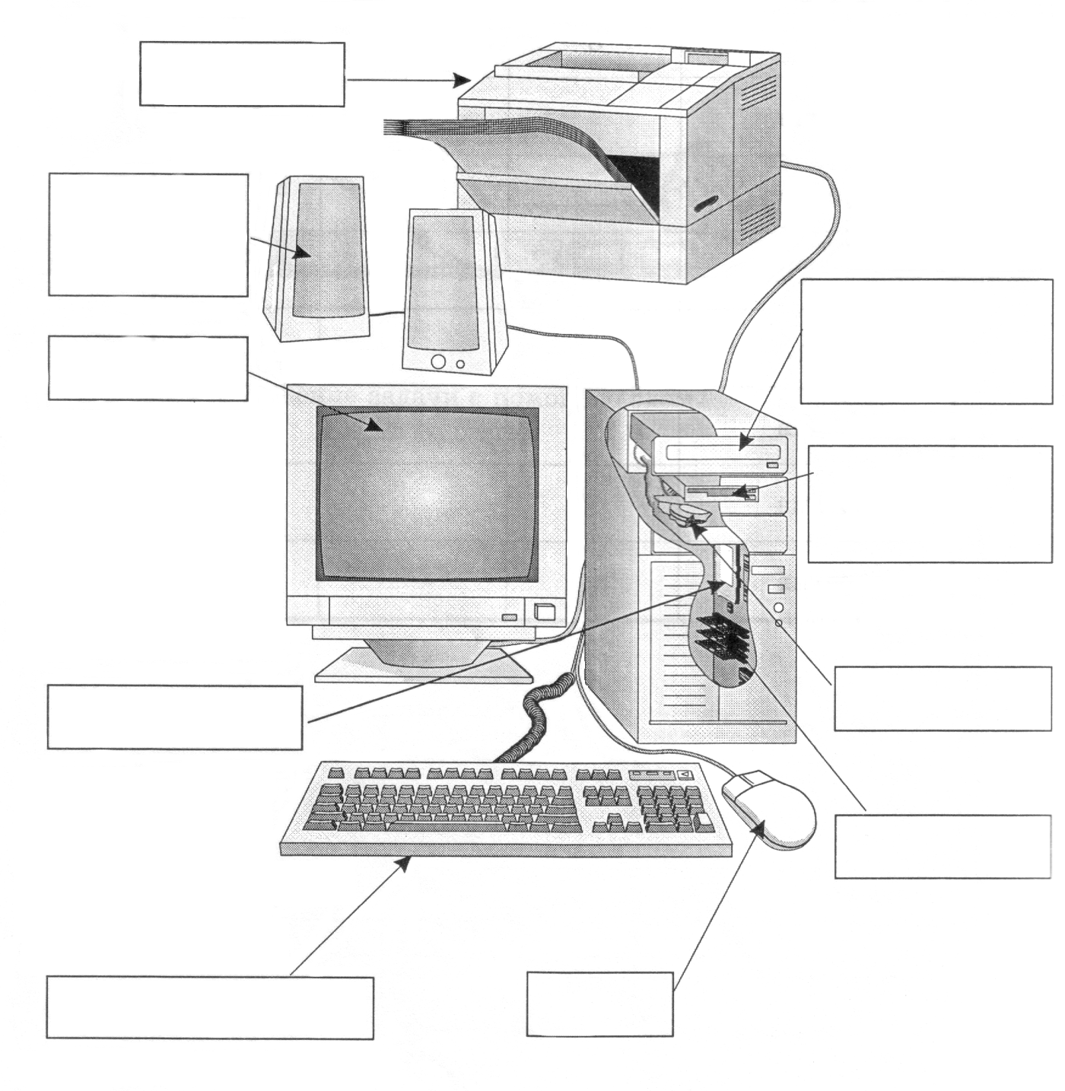
1
2
3
4
5
6
7
8
9
10

«Графический редактор Paint»

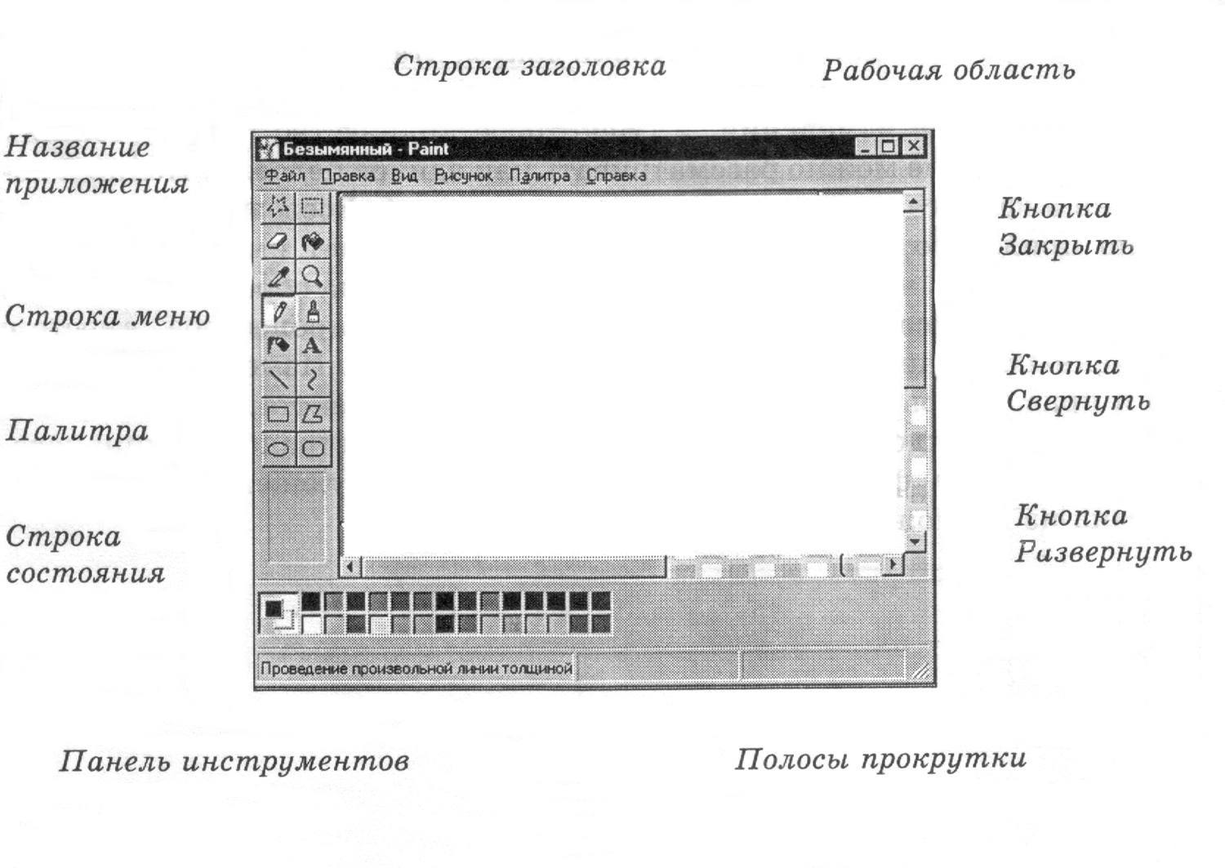
Соедините стрелками надписи с соответствующими им элементами рисунка

Тема «Paint»

1. Определите результат выполнения следующих действий (обведите нужные рисунки):

Действие | Результат
С помощью инструмента Линия проводим отрезки, удерживая нажатой клавишу {Shift}.
Выбираем инструмент Многоугольник. При перетаскивании указателя мыши удерживаем нажатой клавишу {Shift}.

Тема «Правила работы и безопасного поведения в кабинете информатики»

Карточка 1

Во время урока Федя Кряков шепотом спросил соседа по парте: "Хочешь семечек?"
"Давай!" – ответил тот. Часть семечек просыпалась на пол, и Федя полез под стол доставать их. При этом ему очень мешали провода от компьютера так, что их пришлось несколько раз перекладывать с места на место.
Учитель сделал Крякову замечание. Чтобы показать, что он не бездельничает, Федя стал быстро стучать по клавиатуре, нажимая разные клавиши.

Какие правила поведения в кабинете информатики нарушил Федя?

Тема «Правила работы и безопасного поведения в кабинете информатики»

Карточка 2

Выполнив задание, Вася Уткин положил тетрадь на монитор, вытащил из кармана диск с играми, вставил его в дисковод и начал играть в любимую компьютерную игру.

Какие правила ТБ нарушил Вася?

Тема «Правила работы и безопасного поведения в кабинете информатики»

Карточка 3

Витя вбежал в кабинет информатики и, споткнувшись о порог, упал. Поднявшись, он стал интенсивно отряхивать пыль с пиджака и портфеля. Затем прошел к своему рабочему месту и включил компьютер.

Укажите нарушения правил ТБ, допущенные Витей.

Тема «Правила работы и безопасного поведения в кабинете информатики»

Карточка 4

Сидя за компьютером, Олег жевал жвачку. Услышав от приятеля что-то интересное, Олег рассмеялся. При этом жвачка выпала изо рта и застряла между клавишами клавиатуры. Олег взял ручку и попытался ее извлечь.

Укажите нарушения правил ТБ Олегом.

Тема «Paint»

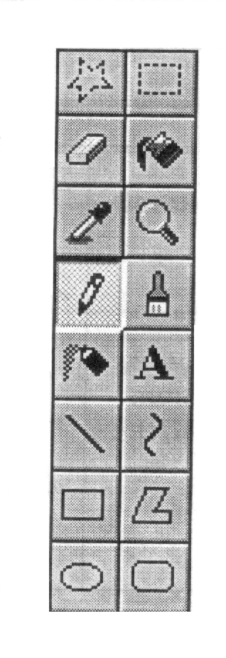
Подпиши кнопки панели инструментов.
1
2
3
5
7
9
11
13
15
4
6
8
10
12
14
16

Заключение
Необходимость введения курса «Освоение компьютерной грамотности» в программу обучения детей с ОВЗ, обусловлена всеобщей компьютеризацией, интеграционными процессами между гуманитарной и научно-технической сферами, тенденциями инклюзивного образования. Связаны они, в частности, с распространением методов компьютерного моделирования (в том числе и математического) в самых разных областях человеческой деятельности. Причина этого явления состоит в развитии и распространении ИКТ. Стали доступными компьютерные системы, направленные на реализацию математических методов, полезных в гуманитарных и других областях. Их интерфейс настолько удобен и стандартизирован, что не требуется больших усилий, чтобы понять, как действовать при вводе данных и как интерпретировать результаты. Благодаря этому, применение методов компьютерного моделирования становится все более доступным и востребованным для социологов, историков, экономистов, филологов, химиков, медиков, педагогов и пр. Прогнозируется использование компьютерных технологий в малоквалифицированных сферах деятельности, в быту.
Сегодня нет необходимости обсуждать, нужна или нет компьютеризация. Современное общество ответило на этот вопрос, начав активно создавать новую информационную культуру, новую культуру деятельности, в которой будут жить и работать все выпускники без исключения. Однако, употребляя один и тот же термин, компьютеризация обучения, специалисты вкладывают в него разный смысл. Одни понимают под этим введение в обучение особого предмета «Информатика», другие имеют в виду использование компьютеров, как новых средств обучения, третьи считают, что компьютеризация должна быть осуществлена главным образом в сфере профессиональной подготовки. Разброс мнений связан с тем, что разные специалисты, по разному отвечают на вопрос: «Зачем обучать детей с ОВЗ работе с компьютером?» Считаю, что компьютер не должен рассматриваться как предмет изучения. Обучение процессу программирования на машинных языках не нужно вводить в содержание обучения детей с ОВЗ школьного возраста. Жизнь, к которой школа готовит ребенка, не требует таких умений. Вполне достаточно обучать пользовательским навыкам. Грамотно пользоваться компьютером в собственной деятельности — значит уметь делать то, что действительно необходимо в жизни и что делать с помощью компьютера легче и удобнее, нежели без него (создавать и редактировать текст, делать чертежи, хранить в памяти машины информацию, необходимую для дальнейшей работы, получать графическую иллюстрацию текстовой информации и т.д.)

Литература
- Босова, Л.Л. Информатика и ИКТ: Учебник для 5 класса./ Л.Л. Босова.- М: БИНОМ. Лаборатория знаний, 2011. - 199 стр.
- Босова, Л.Л. Информатика и ИКТ: Учебник для 6 класса./ Л.Л. Босова.- М: БИНОМ. Лаборатория знаний, 2011. - 208 стр.
- Босова, Л.Л. Информатика и ИКТ: Рабочая тетрадь для 5 класса./ Л.Л. Босова.- М: БИНОМ. Лаборатория знаний, 2011.- 81стр.
- Босова, Л.Л. Информатика и ИКТ: Рабочая тетрадь для 6 класса./ Л.Л. Босова.- М: БИНОМ. Лаборатория знаний, 2011.- 120 стр.
- Босова, Л.Л. Информатика и ИКТ: методическое пособие для учителей. /Л.Л. Босова, А.Ю. Босова. - М: БИНОМ. Лаборатория знаний, 2011.-479стр.
- Босова, Л.Л.Информатика и ИКТ. Учебная программа и поурочное планирование для 5–7 классов./ Л.Л. Босова. – М: БИНОМ. Лаборатория знаний, 2009.-156стр.
- Макарова, Н.В. Информатика и ИКТ. Учебник. Начальный уровень /Под ред. Проф. Н.В. Макаровой.- СПб: Питер, 2008.-160 стр.
- Босова, Л.Л. Уроки информатики в 5-6 классах. Методическое пособие./Л. Л. Босова, А.Ю. Босова. - М.: БИНОМ. Лаборатория знаний, 2006. - 256 стр.
- Гаврикова, Л.П.Управление индивидуализированным обучением в коррекционной школе./ Л.П.Гаврикова , О.Б.Кремер , С.Л.Подвальный. – Воронеж: Издательство «Научная книга», 2004. – 104 стр.
- Босова, Л.Л. Занимательные задачи по информатике: сборник задач по информатике для 5-7 классов./ Л.Л. Босова, А.Ю. Босова, Ю.Г. Коломенская. – М: БИНОМ. Лаборатория знаний, 2013. -152 стр.

